INFORMACJE do zajęć technicznych klas VI do tematu : zdrowe żywienie

ZDROWA POLSKA ŻYWNOŚĆ

Ciekawe i polecane do codziennej realizacji:

W opinii większości osób i niezależnych fachowcow ds. zywienia polska żywność jest często polecana do spożycia o ile jest świeża i nie posiada szkodliwych koserwantów.

W dobie globalizacji i światowego szaleństwa wiele firm i zagranicznych producentów różnych artykułów oraz żywności podszywa się różnymi sposobami pod polskie pochodzenie.

Jak szybko i skutecznie odróżnić polski produkt z przeróżnych , kolorowych, dobrze prezentujących się innych produktów ?

Na opakowaniu pod kodem kreskowym znajduje się drugi cyfrowy kod.
Jeżeli zaczyna się od liczby 590 … to mamy pewność, że jest to produkt polski !

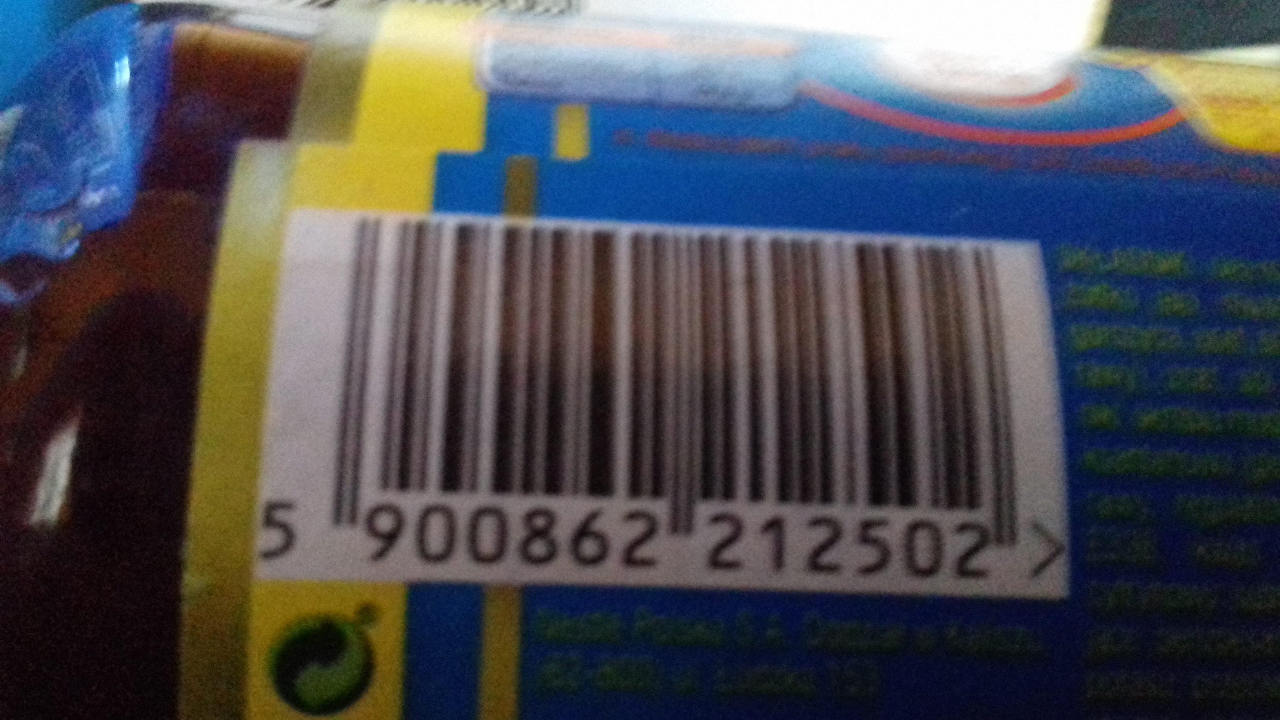

Pamiętajmy że oprócz tej zasady należy zwrocić uwagę na:

- utrzymanie higieny dla produktów spożywczych
- zadbanie o świeżość produktów
- właściwe przechowywanie
- odpowiedni dobór składników naszej codziennej diety.

590 ….....

Połaniec 3.04.2020 r
Jerzy Nowak .

